(初中)
生活事件：丰盛人生路 (中学版)

示例概要
香港学生吸毒问题日趋严重，除了因为他们对毒品的认识不足，更是受到朋辈的怂恿和好奇心的驱使，轻视毒品所带来的祸害。禁毒教育除了要提高学生对毒品祸害的认识，更要培养他们的坚毅、理性和积极的价值观和态度，勇于抗拒毒品的引诱。

青少年人都喜欢听歌和唱歌，适当运用歌曲作为媒体，能有效将禁毒教育的讯息向学生传播。本教案便是藉一首由退休校长刘振华先生所创作的歌曲：「丰盛人生路」，唤起青少年对毒品问题的关注，让他们能认识毒品所造成的祸害，并思考如何活出一个精彩的、丰盛的人生。

对象
初中学生

学习目标
- 思考毒品对个人所造成的祸害
- 培养洁身自爱的人生态度
- 以正面的方法去面对逆境，思考如何活出一个精彩的、丰盛的人生

价值观/ 态度

自爱、自省、自决、积极、坚毅、守法

教材
- 歌词 (附件一)
- 新闻撮写 (附件二)
- 参考资料 (附件三)
- 思考问题 (附件四)

教学时间
80分钟

事前准备

- 教师于一星期前先将学生进行分组，约4-5人一组，并将歌词(附件一) 和 歌曲档案给予每组学生。教师简单讲解歌词内容，让学生对歌曲有初步的了解。
- 着每组学生思考歌词内的情境，并搜集与歌词相关的照片或录影片段，为歌词配上最合适的相关图像作为背景，放在投影片上或制成音乐影片创作特辑，以表达出歌曲当中的信息。并且，每组学生需要加入两条思考问题于最后的投影片上，供其他同学作反思。

教学流程

教学步骤 (时间) | 学习重点
活动一︰认识歌曲 (25分钟)  - 教师派发新闻撮写 (附件二) ，让学生先阅读一次并思考问题，再与学生一起讨论问题的答案。(10分钟)  (有关毒品对身体带来的祸害，可参考附件三及相关网站)  - 教師播放歌曲「豐盛人生路」給學生聆聽一次，然後帶領學生一起唱出歌曲。 | 本活动乃热身部分，透过新闻撮写和歌曲，引起学生关注青少年吸毒的问题和害处。  有关吸食毒品的害处，教师可浏览禁毒处相关网页。网址：http://www.nd.gov.hk/tc/druginfo.htm
活動二：歌曲表达 (30分钟)  - 每组学生轮流展示他们的创作特辑：播放歌曲的同时，亦放映着相关的影像；让一幅幅显出吸毒祸害的相片和一些对生命充满希望的相片，配合歌曲播放出来，互相对照，加强歌曲的感染力。 (25分钟)  - 教师以此活动作为一项比赛，邀请同学以一人一票的方式选出最能激励人心的组别，并给予鼓励。  - 教师小结(参考)：吸食毒品危害个人健康及前途，同学们应认识青少年吸毒的祸害并提高警觉，积极活出一个丰盛的人生。 | - 活动提供学习机会让学生亲身搜集有关毒品祸害的相片和资料，从中发现毒品与丰盛人生之间的关系，并将吸收歌词的内容，明白吸食毒品的祸害。  - 透过思考歌词、聆听歌曲、观看相关影像及设计反思问题，让歌词的内容更深入和牢固地植入学生心中。  - 亦能发挥同学的创意、沟通能力和协作能力。

教學步驟 (時間) | 学习重点
活動三：反思及立志 (22分钟)  - 教師派發附件四，讓每个學生根據歌詞內容作個人反思，並回答問題。  - 教師可選出幾位同學於班內分享答案。 | - 思考问题旨在让学生反思本事件所学，并藉思考一些青少年吸毒的原因，对自己作出提醒，并鼓励学生积极面对生活上的困难。

总结 (3分钟)

参考：毒品对青少年所造成的祸害极深，会严重伤害个人的身体及前途。学生应当谨慎，洁身自爱，养成健康的生活习惯，努力追寻自己的梦想和目标。提醒同学吸食毒品并不能解决问题及帮助我们面对逆境，只会令问题更加复杂和难以解决。同学应该正面地面对逆境，决不以毒品麻醉自己来逃避问题，将来必可迎接丰盛的人生。

教师最后可再一次播放得奖组别的作品，并带领同学一起唱「丰盛人生路」作为总结。

延伸活动

            - 在周会时段于礼堂举行班际比赛，每班的冠军组别上台献唱「丰盛人生路」及播放其制作的创作特辑。

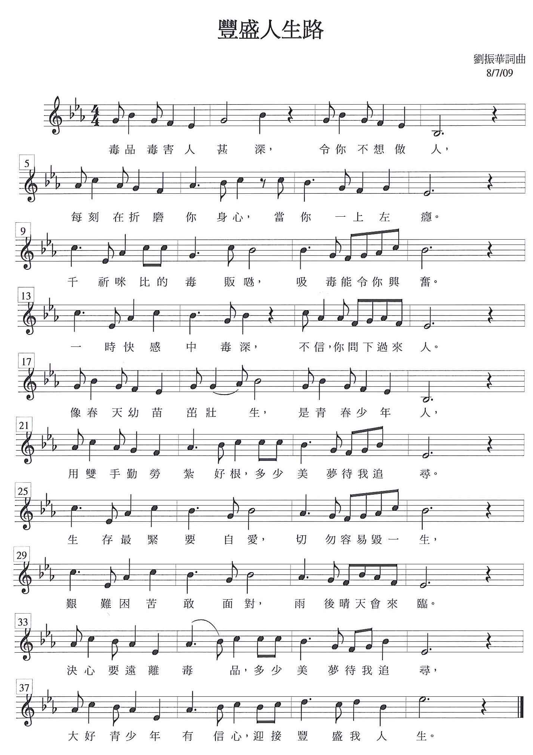
附件一

注意：此曲的旋律、歌词及歌曲的使用，只限于教学及非牟利的用途。

新闻撮写
附件二

中四学生藏毒，被判感化一年

一名中四学生，被揭发在校内藏有三粒摇头丸及少量违禁的止痛药，早前承认各项罪名，被轻判感化一年，但须遵守感化官建议的附加七项严格条件。

被告由父母陪伴，到裁判法院接受判刑。辩方律师在求情时，引述被告的感化报告，指被告背景良好，对自己为家人及学校带来不便，感到懊悔及歉疚，加上此案令他留有案底，对一名中学生来说，已是很大的教训。辩方亦指出，被告的父母及两名胞姊，事发后与他多了沟通，而校方的训导组及社工亦跟进此案。本身校内成绩不俗的被告，相信在各方的支持下，改过自新、重返正轨的机会极大。辩方又引述被告新近的两份验尿报告，指他已没有吸毒。

裁判官考虑被告感化报告及求情后，认为被告适合感化，但须遵守附加的七项条件，包括要在学业及工作上须听取感化主任指示，不可再藏有及使用危险药物；按感化主任意见接受包括住院式的戒毒治疗；需进行验尿测试；除非获父母或感化官同意，每晚八时至翌日六时须进行宵禁、须听取合理指示结识朋友，以及参加社交支援计画活动。

资料来源：香港各大报章

思考问题

- 你认为那位中四学生，为何会染上吸食危害精神毒品的习惯？
____________________________________________________________________________________________________________________________

- 你认为裁判官所作出的判决，能否帮助那位中四学生改过自新？
____________________________________________________________________________________________________________________________

- 试就此例子，指出吸食危害精神毒品所带来的祸害，如何会连累朋友、家人和学校都要一起承担？
______________________________________________________________________________________________________________________________________________________

毒品对身心的影响
附件三
毒品名称 | 俗称 | 对身心的影响
氯胺酮 | K 仔、茄 | - 说话含糊  - 镇静、催眠、止痛  - 引起幻觉、昏睡  - 抑郁  - 长期记忆力衰退及认知能力受损  - 行动机能受损  - 呼吸／心脏机能受损  - 形成耐药性和生理及心理依赖
亚甲二氧基甲基安非他明(MDMA) | FING头丸、忘我、狂喜、  E仔 | - 引致运动过度，导致缺水、筋疲力竭、肌肉衰弱，及因体温过高而痉挛及晕倒  - 失眠  - 引致惶恐不安的感觉  - 因呼吸系统衰竭而引致死亡  - 肾脏及肝脏受损  - 抑郁及精神错乱  - 破坏神经细胞
甲基安非他明 | 冰 | - 烦躁不安  - 喋喋不休、激动不安  - 出汗、胸口痛、发热  - 惊惶及精神紊乱  - 永久性失眠  - 焦虑及紧张  - 血压高  - 心跳加速及不规律  - 皮肤疹  - 因产生幻觉及被迫害的感觉而引致暴力行为
大麻 | 草 | 初次抽吸，会使人有下列反应：  - 变得更松弛和举止迟钝  - 变得兴高采烈，爱说话，容易发笑和感到抑制减少  - 集中力减弱，记忆力及判断力受损  - 对处理资料或进行较复杂活动的能力减低  - 失去平衡力，在站立时尤甚  - 心跳加快，食欲增加，口及喉咙干涸，眼睛变红及昏昏欲睡  - 感到精神混乱和焦虑  长期服用过量，或会引起下列更严重的症状：  - 紧张、激动及脾气暴躁  - 支气管炎、结膜炎、内分泌紊乱  - 抑郁及对别人极度怀疑
可卡因 | 可可精 | - 行为改变  - 欣快感觉  - 延迟身心疲劳感觉，睡眠需要不迫切  - 食欲减低  - 爱说话或作个人静思  - 异常欢欣的感觉  - 强烈的自信和驾驭感觉  - 焦虑甚或惊惶  - 迅速完成一些简单的工作，但若服用者过于焦虑或自信，则会降低表现  - 血管收缩  - 心跳及血压上升
资料来源：《毒品资料》 保安局禁毒处 网址：http://www.nd.gov.hk/tc/druginfo.htm
「丰盛人生路」思考问题
附件四

姓名： 班别： 日期：

            - 「丰盛人生路」这首歌内，哪一句歌词是你感到最深刻的？为什么？

________________________________________________________________________
________________________________________________________________________________________________________________________________________________

            - 很多染上毒瘾的青少年人，起初其实都清楚知道毒品的祸害，但结果最后都是不能自拔，为什么？
________________________________________________________________________
________________________________________________________________________________________________________________________________________________
________________________________________________________________________

            - 歌词中提到青少年人有很多美梦可以追寻，试分享你有什么梦想和人生目标，并打算如何去逐步实现？
_____________________________________________________________________
_____________________________________________________________________
_____________________________________________________________________
_____________________________________________________________________
_____________________________________________________________________

            - 人生难免会遇上困难和挫折，你认为应怎样面对，才算是一个「丰盛的人生」?
_____________________________________________________________________
_____________________________________________________________________
_____________________________________________________________________
_____________________________________________________________________
_____________________________________________________________________

